Vendredi-Saint 10 avril 2020
Célébration de la Passion de notre Seigneur Jésus-Christ

Vendredi-Saint est une fête qui dans la grande Semaine a particulièrement inspiré les artistes, particulièrement ceux de la tradition protestante.
On ne compte plus le nombre de « Passions » écrit par des générations de musiciens à commencer par « le vieux Bach ». Son contemporain Haendel avec son inspiré « Messie » a lui aussi contribué à faire du Vendredi-Saint une fête à part. Une fête qui fait part belle à la souffrance et à la mort et qui ne devrait donc pas vraiment être populaire !!!
Mais en ce temps où la mort, par Covid-19 interposé, nous rappelle que la vie humaine est fragile, comme l’herbe qui au matin pousse, fleurit à midi et le soir, fanée, est dispersée par le vent, Vendredi-Saint prend peut-être un tout autre relief.
La Passion nous parle de la condition humaine, d’une humanité qui éprouve dans sa chair le malheur, la souffrance, la maladie et la mort. Dans la Passion de Jésus-Christ, Dieu manifeste qu’il connaît nos détresses car il les a partagées de l’intérieur.
La dignité manifestée par le Christ dans cette tragédie nous invite à garder la nôtre en toute circonstances. De sa Passion, Christ fait naître la confiance et l’espérance. Sa mort n’est pas vaine… Il est mort pour nous ! Il est mort pour que nous ayons la Vie, une Vie qui a pour nom Résurrection. Au bout du chemin de croix… le mystère de Pâques se dessine déjà.
Je vous propose donc de prendre le temps d’un culte pour méditer par l’image et la musique la Passion de Jésus-Christ. Insérez ou cliquez sur les liens pour écouter l’extrait musical sur Youtube. Les images sont tirées de l’œuvre «Jésus en solitude» de Christoff Baron, artiste français contemporain.
La passion se trouve dans les quatre Evangiles. En cette année particulière, je vous propose de suivre le texte de l’Evangile de Marc, en écoutant essentiellement des extraits de la Passion in Solothurner Mundart (en dialecte soleurois) du compositeur contemporain Urs Joseph Flury créée en 2016. Des extraits d’autres compositeurs Frank, Telemann, Bach sont proposés pour ceux à qui l’œuvre de Flury ne parlerait pas. Je vous invite à prendre le temps de lire et méditer le texte biblique en écoutant la musique. Il suffit de cliquer sur le lien pour qu’elle se mette en route (après un court moment de téléchargement).
Des images illustrent aussi ces textes, tirés de deux œuvres de Christoff Baron :
Jésus en solitude et Jésus en politique. Ces œuvres surprenantes se présentent comme des icônes « new look » peintes sur des planches de bois brut avec une image centrale et des images secondaires tout autour.

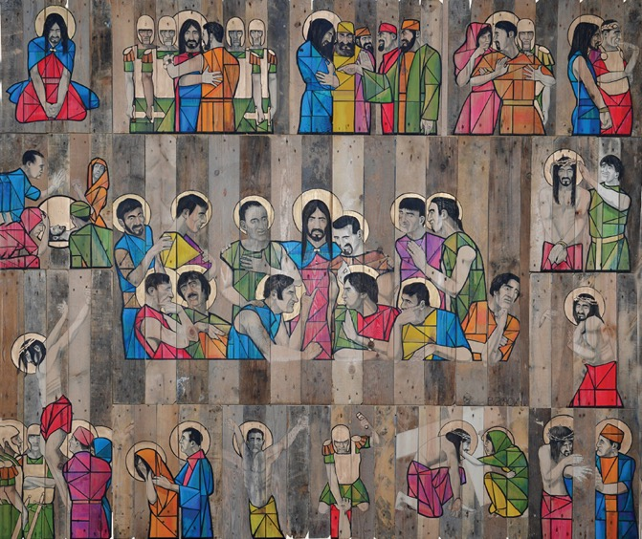
Christoff Baron : Jésus en Solitude
L’œuvre de Christoff Baron surprend : Le support déjà de simples planches de bois de chantier. Du bois brut à l’image des récits de la Passion qui nous révèle la brutalité du monde des humains. L’artiste nous offre plus qu’une icône respectant les codes de l’image sainte ou la lettre du texte bibliques. Il nous livre son regard sur le récit. Ainsi, l’image centrale nous montre des disciples dissipés, égarés prétentieux chamailleurs, tout occupés à la veille de la mort de leur maître à se répartir des fauteuils de ministres dans le futur Royaume que Jésus va instaurer. On est loin de la cène de Léonard de Vinci mais peut-être plus proche de la scène sur laquelle défilent les humains.

Texte d’entrée
Voici votre Roi qui vient à vous, plein de douceur !
Que Dieu bénisse le roi qui vient au nom du Seigneur !
Voici votre Roi ! Sur lui Dieu a mis la marque de son autorité.
Il venu dans le monde pour rendre témoignage à la vérité.
Voici votre Roi, le roi des Juifs, cloué sur une croix !
Jésus, souviens-toi de moi quand tu viendras pour être roi !
1. Le complot

Ecoute : Urs Joseph Flury Passion: Prolog (cliquer sur le lien)

Finstre Macht ist am erwachen Le pouvoir des ténèbres se réveille
Längst in der Propheten Sicht Comme l’avaient prévu les prophètes
Dunkle Pläne sind geschmiedet De sombres plans sont forgés
Von der hohen Geistlichkeit. Par les prêtres du Haut Clergé.
Und sie sagen’s unverfroren Ils déclarent sans honte
Rache schwören sie dem Himmel Qu’ils tireront vengeance du Sauveur.

Öfter sahen sie im Tempel Ils ont souvent vu dans le temple
Wie er Menschen leicht betört Comment il séduit facilement les gens
Er sei Gottessohn, Messias Il serait le Fils de Dieu, le Messie
Und sie haben sich empört Et cela les scandalise
Gotesläst’rer, Volksverführer Pour eux il n’est qu’un blasphémateur, un séducteur
Gar besessner Volksaufrührer C’est un possédé, un révolutionnaire

Sterben muss er nach den Plänen Il doit mourir selon un plan précis
Nichet am Passachfest, oh nein! Pas lors de la fête de la Pâque ça non !
Den Volk darf es bnicht wissen Les gens ne doivent pas le savoir
Sonst ensteht ein gross’Geschrei. Autrement ils vont pousser des hauts cris
heimlich soll gerichtet werden Il doit être jugé en secret
Tod ihm und weg von der Erde Il doit être tué et disparaître de la terre

List und Ränke aller Arten Ruse et intrigue en tout genre
Man jetzt sucht und überlegt Maintenant ils trament et complotent
Älteste und Pharisäer Les Anciens et les Pharisiens
Mit der hohen Geistlichekeit Avec le haut clergé
Haben Heilands Tod beschlossen : Ils ont décidé la mort du Sauveur:
Aus der Rach’wird Blut vergossen Le prix de la vengeance, c’est le sang versé

Lecture : Les chefs complotent contre Jésus
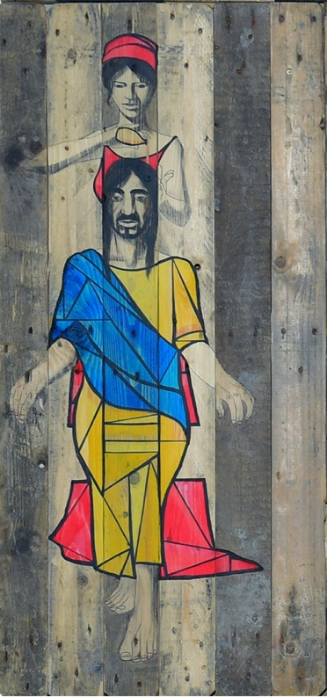

Marc 14 :1-2
1 On était à deux jours de la fête de la Pâque et des pains sans levain. Les chefs des prêtres et les maîtres de la loi cherchaient un moyen d'arrêter Jésus en cachette et de le mettre à mort. 2 Ils se disaient en effet : « Nous ne pouvons pas faire cela pendant la fête, sinon le peuple risquerait de se soulever.

La suite du récit (Marc 14 :3-9) nous raconte comment une femme a mis du parfum sur la tête de Jésus comme on le faisait pour les Rois d’Israël. Mais Jésus change la signification de ce geste en disant : « elle a d'avance mis du parfum sur mon corps afin de le préparer pour le tombeau. »

2. Le dernier repas

Ecoute : César Frank (1822-1890) Panis Angelicus

Panis Angelicus fit panis hominum; Le pain des anges est devenu le pain des hommes
Dat panis coelicus figuris terminum: Le pain du ciel est donné sous une forme limitée
O res mirabilis! Manducat Dominum. O quelle chose merveilleuse !
Pauper, pauper, servus et humilis. L’esclave, le pauvre et le misérable mange Dieu
Te trina Deitas, unaque poscimus, O Dieu trine et unique nous te prions
Sic nos tu visita, sicut te colimus; Visite-nous nous qui t’honorons
Per tuas semitas duc nos quo tendimus, Par tes chemins, conduis-nous où nous tendons :
Ad lucem quam inhabitas. A la lumière que tu habites

Lecture : Jésus prit du pain

Marc 14 : 22 -26
22 Pendant le repas, Jésus prit du pain et, après avoir remercié Dieu, il le rompit et le donna à ses disciples ; il leur dit : « Prenez ceci, c'est mon corps. » 23 Il prit ensuite une coupe de vin et, après avoir remercié Dieu, il la leur donna, et ils en burent tous.
24 Jésus leur dit : « Ceci est mon sang, le sang qui garantit l'alliance de Dieu et qui est versé pour une multitude de gens. 25 Je vous le déclare, c'est la vérité : je ne boirai plus jamais de vin jusqu'au jour où je boirai le vin nouveau dans le Royaume de Dieu. » 26 Ils chantèrent ensuite les psaumes de la fête, puis ils s'en allèrent au mont des Oliviers.
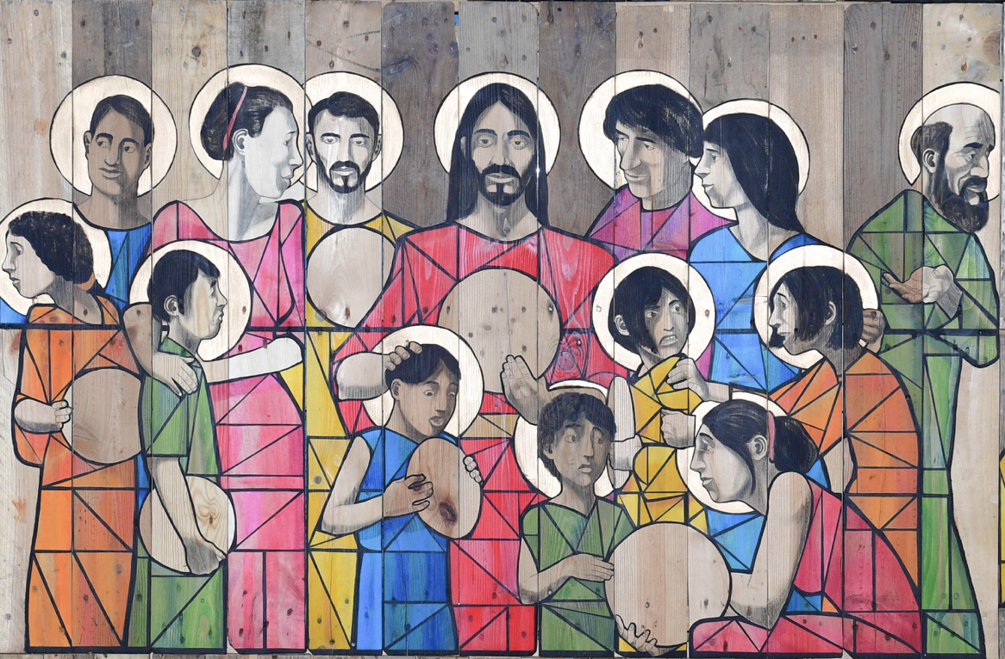

Christoff Baron : Jésus en politique
L’œuvre de Christoff Baron surprend : la cène n’est ni où on l’attend (au cénacle- lors de la fête de la Pâques à Jérusalem) ni avec les personnages que l’on attend (les disciples) Ici Jésus donne son pain à tous, enfants, femmes et hommes… Seul Saint Judas qui s’éloigne déjà n’en a pas emporté. Il ne veut pas de ce pain-là … de ce pain partagé, de cette humanité réconciliée où petits et grands, femmes et hommes, natifs et étrangers sont tous accueillis à la même table. Judas s’en va incapable d’accueillir le Royaume qui vient. En livrant Jésus, voudrait-il lui forcer la main afin qu’il rétablisse par un acte de puissance l’ancien Royaume d’Israël ? Mauvais choix en tous cas qui va révéler que jusqu’au bout de sa vie et même dans sa mort, Jésus ne veut établir d’autre pouvoir que celui de l’amour.

3. Jésus à Gethsémané

Ecoute : Urs Joseph Flury Passion: Im garte Der bittre Kelch Trinken
Der Schweiss rinnt aus den Schläfen,
Der Heiland kniet hin
Gethsemane im Dunkeln,
Kein Stern am Himmel steht.
Ganz nahe die Apostel,
Sie schlafen plötzlich ein,
Vor Elend und Erschöpfung.
Vor lauter Trauerigkeit.

Der Heiland muss alleine
Die Todesangst aussteh’n
Verlassen der Erde
Verlassen der Welt
Der bittere Kelch zum Trinken
Geht nicht an ihm vorbei
Der Kreuzweg liegt vor ihm
Denn Morgen da ist’s so weit
Gethsemane im Dunkeln,
Der Heiland in der Not
Dem Judas und die Henkern
Bei Nacht entgegen geht
La sueur coule de ses tempes,
Le Sauveur s'agenouille
Gethsémané est dans l’obscurité,
Il n'y a pas d'étoile dans le ciel.
Les apôtres sont tout près,
Soudain ils s’endorment
Sous le poids de leur misère
Epuisés et remplis de tristesse
Le Sauveur doit affronter seul
Les angoisses et la peur de la mort
Abandonné de la terre
Abandonné par le monde
La coupe amère qu’il doit boire
Ne s’éloigne pas de lui
Le chemin de la croix est devant lui
Et le matin n’est plus très loin
Gethsémané est dans l’obscurité,
Le Sauveur dans l’adversité
Judas et les bourreaux
S’avancent vers lui dans la nuit
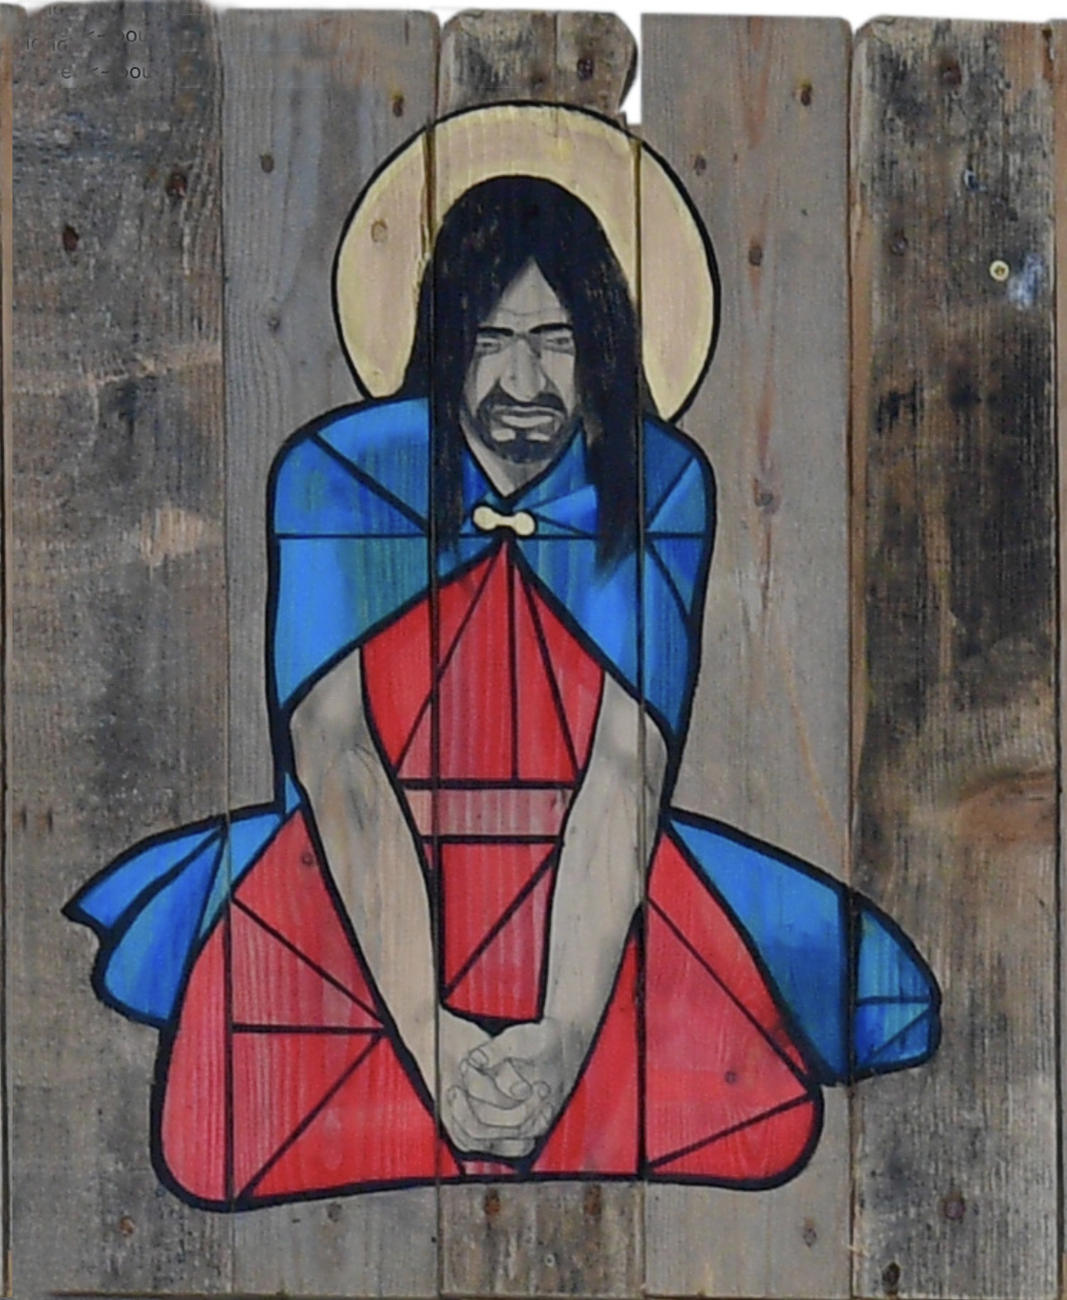

Lecture : Jésus au Jardin des Oliviers

Marc 14 : 32-42
32 Ils arrivèrent ensuite à un endroit appelé Gethsémané, et Jésus dit à ses disciples : « Asseyez-vous ici, pendant que je vais prier. » 33 Puis il emmena avec lui Pierre, Jacques et Jean. Il commença à ressentir de la frayeur et de l'angoisse, 34 et il leur dit : « Mon coeur est plein d'une tristesse mortelle ; restez ici et demeurez éveillés. » 35 Il alla un peu plus loin, se jeta à terre et pria pour que, si c'était possible, il n'ait pas à passer par cette heure de souffrance. 36 Il disait : « Abba, ô mon Père, tout t'est possible ; éloigne de moi cette coupe de douleur. Toutefois, non pas ce que je veux, mais ce que tu veux. » 37 Il revint ensuite vers les trois disciples et les trouva endormis. Il dit à Pierre : « Simon, tu dors ? Tu n'as pas été capable de rester éveillé même une heure ? 38 Restez éveillés et priez, pour ne pas tomber dans la tentation. L'être humain est plein de bonne volonté, mais il est faible. » 39 Il s'éloigna de nouveau et pria en répétant les mêmes paroles. 40 Puis il revint auprès de ses disciples et les trouva endormis ; ils ne pouvaient pas garder les yeux ouverts. Et ils ne savaient pas que lui dire. 41 Quand il revint la troisième fois, il leur dit : « Vous dormez encore et vous vous reposez ? C'est fini ! L'heure est arrivée. Maintenant, le Fils de l'homme va être livré entre les mains des pécheurs. 42 Levez-vous, allons-y ! Voyez, l'homme qui me livre à eux est ici ! »

4. La trahison et l’arrestation

Ecoute : Urs Joseph Flury, Passion: Der Verrot

Geistlische und Schriftgelehrte Les Prêtres et les scribes
Mit den Ältesten dabei Ainsi que les Anciens
Kommen näher immer näher S’approchent de plus en plus
Der Verrat erfüllt sich bald La trahison est sur le point de se réaliser

Fackeln, Lampen, Schwerter Stangen Lampes, torches, lampes, épées,
Tragen die Verschwöerer mit. Voilà avec quoi s’avancent les conspirateurs.
Der den sie im Dunkeln suchen Celui qu'ils cherchent dans l’obscurité
Kommt daher mit müdem Schritt. Vient à eux d’un pas fatigué.

Und der Heiland wird verraten Et le Sauveur est trahi
So wieer’s voraus gesagt Comme il l’avait annoncé
Mit dem Judaskuss als Zeichen Avec le baiser de Judas pour signe
Wird jetzt Hand an ihn gelegt Maintenant ils mettent la main sur lui

Ganz erschrokenstehen die Apostel Les apôtres sont complètement effrayés
Wie verraten da Comment s’ils s’étaient trahis eux-mêmes
Jünger Petrus schlägt jetzt Malchus Pierre, le disciple, frappe Malchus
Mit dem Schwert ein Ohr von Haupt. Séparant avec l'épée, l’oreille de la tête

Doch ein Wunder wirkt nun Jesus Mais Jésus, là, fait un miracle
Nimmt das Ohr in aller Ruh’ Il remet en place l’oreille calmement
Worauf Malchus wird geheilet Sur quoi Malchus est guéri
Alle schauen kaum recht zu C’est à peine si on l’a remarqué

Finst’re Macht hat die Verschwörer Par une force obscure, les conspirateurs
Nun auf einmal jetzt erfasst sont subitement possédées
Sie nehmen mit allem Listen Ils se servent de toutes leur ruse
Unser Heiland in Gewahr Pour capturer notre Sauveur

So sind Schriften nach Propheten Ainsi les écrits des prophètes
Durch erfüllung heut’noch wahr Trouvent leur accomplissement aujourd'hui
Sterben muss der Weltrlöser Le sauveur du monde doit mourir
Richten geht dem Tod voran Il doit être jugé puis mis à mort

Und aus Angst steh’n die Apostel Et la peur se saisit des apôtres
Nicht zu ihrem Meister mehr Ils abandonnent leur maître
Heimlich lassen si im Dunkeln Ils disparaissent subitement dans la nuit
Ihn in dieser Stund’allein Le laissant seul en cette heure

Und der Heiland bleibt bein Feinden Le Sauveur reste aux mains de ses ennemis
Ganz alleine ganz allein Esseulé, lui tout seul
Niemand will ihm jetzt noch helfen Personne ne va venir l'aider maintenant
Böse Mächet handeln frei Les pouvoirs maléfiques ont les mains libres

Lecture : L'arrestation de Jésus

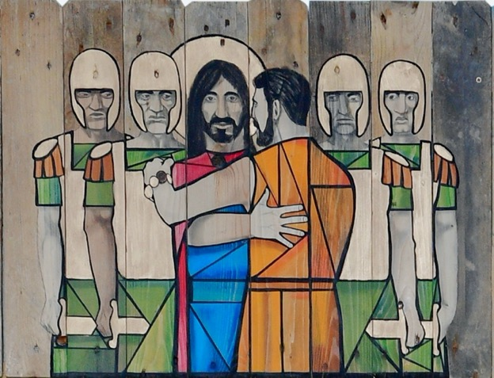

Marc 14 : 43-52

43 Jésus parlait encore quand arriva Judas, l'un des douze disciples. Il y avait avec lui une foule de gens armés d'épées et de bâtons. Ils étaient envoyés par les chefs des prêtres, les maîtres de la loi et les anciens. 44 Judas, celui qui leur livrait Jésus, avait indiqué à cette foule le signe qu'il utiliserait : « L'homme que j'embrasserai, c'est lui. Saisissez-le et emmenez-le sous bonne garde. »
45 Dès que Judas arriva, il s'approcha de Jésus et lui dit : « Maître ! » Puis il l'embrassa. 46 Les autres mirent alors la main sur Jésus et l'arrêtèrent. 47 Mais un de ceux qui étaient là tira son épée, frappa le serviteur du grand-prêtre et lui coupa l'oreille. 48 Jésus leur dit : « Deviez-vous venir armés d'épées et de bâtons pour me prendre, comme si j'étais un brigand ? 49 Tous les jours j'étais avec vous et j'enseignais dans le temple, et vous ne m'avez pas arrêté. Mais cela arrive pour que les Écritures se réalisent. »
50 Alors tous les disciples l'abandonnèrent et s'enfuirent. 51 Un jeune homme suivait Jésus, vêtu d'un simple drap. On essaya de le saisir, 52 mais il abandonna le drap et s'enfuit tout nu.

5. Le procès religieux : Jésus chez les Grands-Prêtres

Ecoute Georg Philipp Telemann Aria Weiche Lust und Fröhlichkeit

Weiche Lust und Fröhlichkeit Cédez, plaisir et joie
Bei der stillen Fastenzeit ! Durant le temps du Carême!
Ach dass doch in allen Herzen Ah que dans tous les cœurs
Unsers Heiland Not und Schmerzen Les souffrances de notre Seigneur
Wirkten wahres Sundenleid Provoquent un repentir sincère
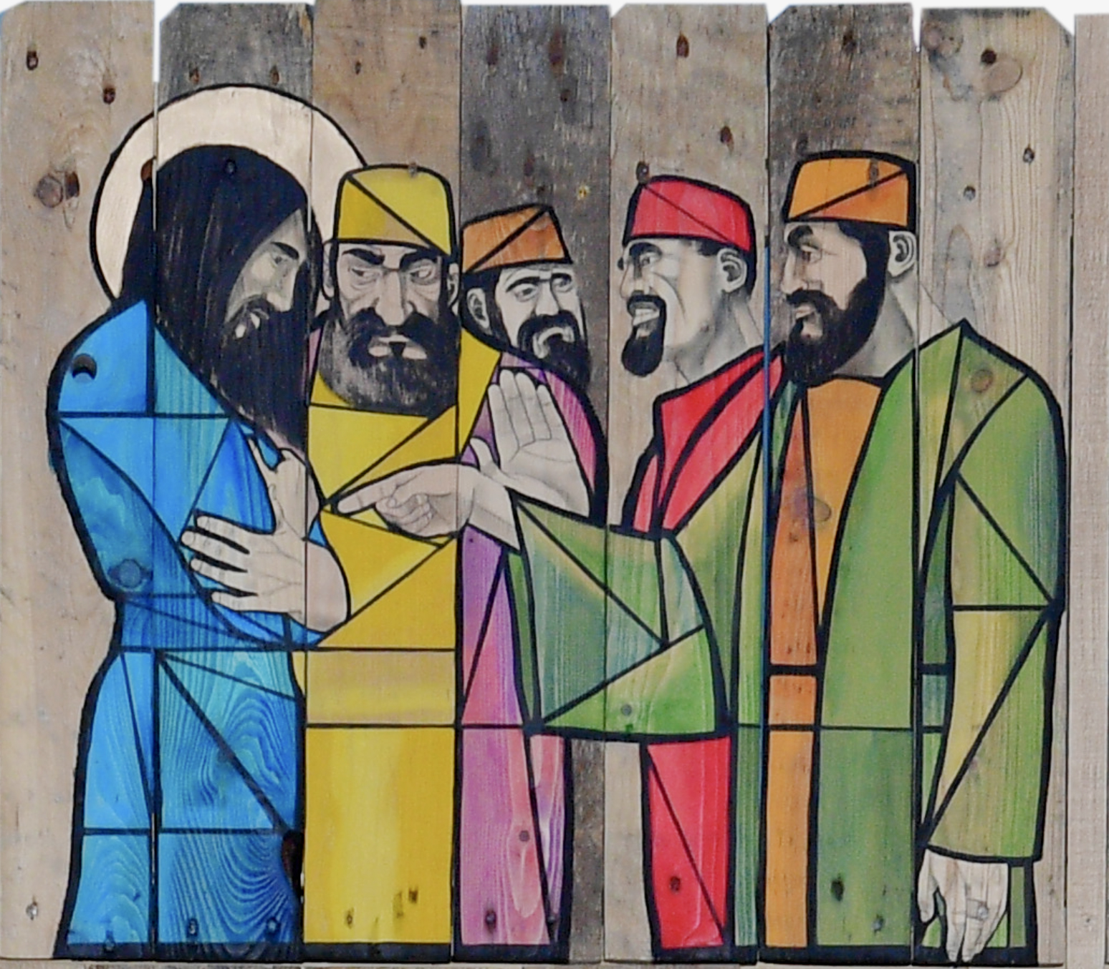

Lecture : Marc 14 : 53-65

53 Ils emmenèrent Jésus chez le grand-prêtre, où s'assemblèrent tous les chefs des prêtres, les anciens et les maîtres de la loi. 54 Pierre suivit Jésus de loin, et il entra dans la cour de la maison du grand-prêtre. Là, il s'assit avec les gardes et il se chauffait près du feu. 55 Les chefs des prêtres et tout le Conseil cherchaient une accusation contre Jésus pour le condamner à mort, mais ils n'en trouvaient pas. 56 Beaucoup de gens, en effet, portaient de fausses accusations contre Jésus, mais ils se contredisaient entre eux. 57 Quelques-uns se levèrent alors et portèrent cette fausse accusation contre lui : 58 « Nous l'avons entendu dire : «Je détruirai ce temple construit par les hommes, et en trois jours j'en bâtirai un autre qui ne sera pas une oeuvre humaine.» 59 Mais même sur ce point-là ils se contredisaient. 60 Le grand-prêtre se leva alors dans l'assemblée et interrogea Jésus : « Ne réponds-tu rien à ce que ces gens disent contre toi ? » 61 Mais Jésus se taisait, il ne répondait rien. Le grand-prêtre l'interrogea de nouveau : « Es-tu le Messie, le Fils du Dieu auquel vont nos louanges ? » 62 Jésus répondit : « Oui, je le suis, et vous verrez tous le Fils de l'homme siégeant à la droite du Dieu puissant ; vous le verrez aussi venir parmi les nuages du ciel. » 63 Alors le grand-prêtre déchira ses vêtements et dit : « Nous n'avons plus besoin de témoins ! 64 Vous avez entendu cette insulte faite à Dieu. Qu'en pensez-vous ? » Tous déclarèrent qu'il était coupable et qu'il méritait la mort. 65 Quelques-uns d'entre eux se mirent à cracher sur Jésus, ils lui couvrirent le visage, le frappèrent à coups de poing et lui dirent : « Devine qui t'a fait cela ! » Et les gardes prirent Jésus et lui donnèrent des gifles.

6. Le reniement de Pierre

Ecoute : Urs Joseph Flury, Passion: D Verlüügnig vom Petrus
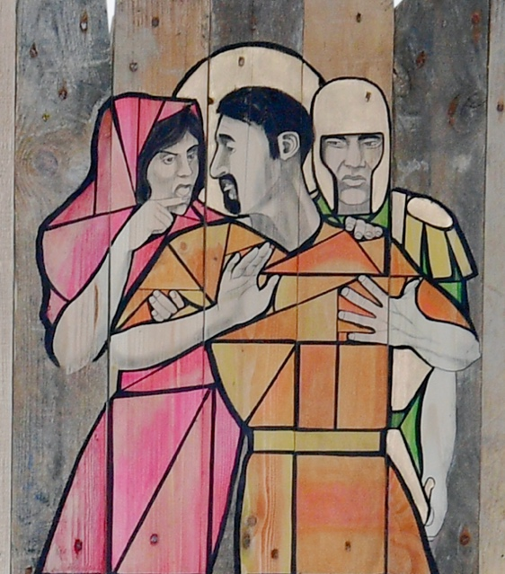
6. D Verlüügnig vom Petrus
Chor:
Der Heiland wird zum Kaiphas gfüehrt,
Kei Mönsch für ihn e Finger rüehrt.
Vo wytem dycht der Petrus noh,
Er wott is Heilands Nöchi cho.
S isch bitter chalt vor em Palascht,
Es schlotteret e jede fascht.
Der Petrus chunnt der Huusgang y,
S isch z chalt für ihn zum dusse sy.
Zmitts im Palascht brünnt scho nes Füür,
Ein Petrus isch das nit rächt ghüür.
Er macht si zue rybt d Hand fescht y,
Paar Diener, Chnächte si derby.
E Magd redt ihn mit Stuunen a:
Sie gloubt sie könn dä gspässig Ma.
1. Magd:
Du ghörsch zu ihm, me gseht ders a,
6. Le reniement de Pierre
Chœur :Le Sauveur est conduit à Caïphe, personne ne veut le soutenir maintenant. Maintenant, Pierre se faufile de loin, il veut être proche du Sauveur. Il fait très froid devant le palais, certaines personnes sentent déjà un frisson. Et Pierre entre dans la maison, il fait trop froid pour qu'il soit dehors. Et dans le palais on fait du feu, mais Pierre ne se sent pas bien du tout. Il ferme la robe, se frotte les mains au chaud, et les domestiques et les serviteurs se tiennent là aussi. Et bientôt une servante le lui dit: Elle pense qu'elle connaît cet homme. 1ère Servante : Tu es proche de lui, lui appartiens, à Jésus de Galilée. Pierre: Oh, femme, tu me connais mal, je ne suis ni disciple ni son serviteur. Je ne sais rien au sujet de Jésus, je ne connais pas cet homme. 2ème servante: Vous suivez Jésus, admettez-le, ne me mentez pas, j'en sais assez. Pierre: Je ne connais personne de ce genre, je ne le connais pas, croyez-le. Je jure que ça vaut le serment que je n'ai jamais été attiré par les gens. Serviteurs et servantes: Tu es Galiléen, on le sait bien par ton accent . Pierre: Je dis non, encore une fois non! Un tel cri ne peut être que mensonge Je le jure avec ma fidélité, ce que tu dis est nouveau pour moi. Choeur: Le coq chante dessus dans la cour, La nuit passe, La nuit sans sommeil. Et Pierre ressent maintenant cette honte, la brûlure du mensonge ne faiblit pas. A trois reprises il a maintenant renié le Sauveur, cela pèse si lourd. Et maintenant, il pleure beaucoup de larmes; Un nouveau jour se lève déjà.

Zum Jesus vo Galiläa
Petrus:
0, Wyb, do könnsch mi aber schlächt,
Bi weder Jünger, no sy Chnächt.
I weiss nit, dass e Jesus git,
Dä Mönsch, dä Mönsch, dä könn i nit.
2. Magd:
Du ghörsch zu Jesus, gibs doch zue,
Tue nümm derglyche, i weiss gnue.
Petrus:
I ha kei Ahnig vo däm Ma,
I können ihn nit, gloub doch dra.
I schwöre druuf, en Eid isch s wärt,
I ha nie no däm Mönsch begährt.
Diener und Chnächte:
E Galiläer bisch du doch,
Me könnt di jo a dyner Sproch.
Petrus:
I säge nei, no einisch nei !
E Luug isch euers donners Gschrei.
I schwöre luut by myner Tröi,
Was dir do bhouptet isch mer nöi.
Chor:
Der Güggel chräijt ufsmol im Hof,
D Nacht goht verby, d Nacht ohni Schlof.
Der Petrus bsinnt si eismols zrugg,
Der Druck vom Gwüsse loh nit lugg.
Drüümol verlüügnet het jetz är
Sy Heiland, das drückt grüüsli schwär.
Er briegget use was er cha;
Lecture : Pierre renie Jésus
Marc 14 : 66-72

E nöi je Tag foht dussen a.

7. Le procès politique : Jésus devant Pilate

Ecoute : Georg Philipp Telemann Aria Herz und Seele sind erfreut

Herz und Seele sind erfreut Cœur et âme se réjouissent
Bei der frohen Fastenzeit. Lors du joyeux carême
Tod du kannst mich nicht verderben, Mort, tu n’as pu me détruire
Denn durch meines Jesu Sterben car par la mort de mon cher Jésus
Leb ich in der Ewigkeit je vis dans l’éternité
Christoff Baron dans son tableau Jésus en solitude, nous offre un saisissant tableau qui reprend les 4 évangiles en un seule frise : le Grand prêtre avec son couteau prêt à sacrifier l’agneau pascal ; le Roi Hérode (Luc 24 : 8-12) regarde d’un mauvais œil Jésus.
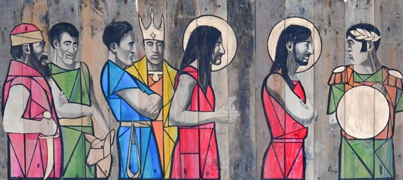
Hérode est vexé et déçu parce que Jésus n’a fait ni miracle ni répondu à ses questions ;alors pour se venger, il a en dérision (croit-il) affublé le Christ d’une somptueuse tunique royale rouge en le renvoyant à Pilate ; Pilate, embarrassé par ce drôle de prisonnier utilise le cercle qui habituellement désigne les personnes inspirées comme plat pour se laver les mains… drôle d’usage de l’auréole !

Lecture : Quel mal a-t-il donc commis ?
1 Tôt le matin, les chefs des prêtres se réunirent en séance avec les anciens et les maîtres de la loi, c'est-à-dire tout le Conseil supérieur. Ils firent ligoter Jésus, l'emmenèrent et le livrèrent à Pilate. 2 Celui-ci l'interrogea : « Es-tu le roi des Juifs ? » Jésus lui répondit : « Tu le dis. » 3 Les chefs des prêtres portaient de nombreuses accusations contre Jésus. 4 Alors, Pilate l'interrogea de nouveau : « Ne réponds-tu rien ? Tu entends combien d'accusations ils portent contre toi ! » 5 Mais Jésus ne répondit plus rien, de sorte que Pilate était étonné. 6 A chaque fête de la Pâque, Pilate libérait un prisonnier, celui que la foule demandait. 12 Pilate s'adressa de nouveau à la foule : « Que voulez-vous donc que je fasse de celui que vous appelez le roi des Juifs ? » 13 Ils lui répondirent en criant : « Cloue-le sur une croix ! » 14 Pilate leur demanda : « Quel mal a-t-il donc commis ? » Mais ils crièrent encore plus fort : « Cloue-le sur une croix ! » 15 Pilate voulut contenter la foule et leur libéra Barabbas ; puis il fit frapper Jésus à coups de fouet et le livra pour qu'on le cloue sur une croix.

Marc 15 : 1-6 + 12-15

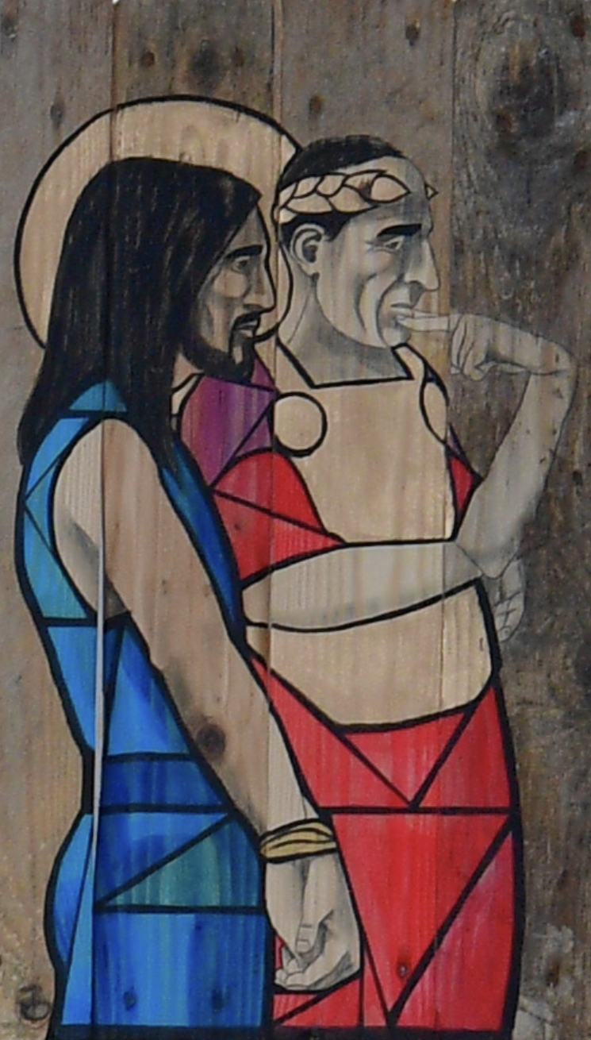

8. Les soldats se moquent de Jésus

Ecoute : Urs Joseph Flury, Passion: Verspottet
8. Raillé
Chœur:
Avec ta couronne d'épines
Tu paraît devant Pilate.
Fouetté et plein de blessures,
Tu te tiens là pitoyable.
Ils t’ont craché dessus et se sont moqués,
Tu parles comme un roi.
Te voilà soudain vêtu
d'un manteau rouge.
Tu dois supporter ta souffrance
Abandonné, tout seul
Méprisé par les gens du peuple
qui aujourd'hui ne sont pas à tes côtés
Avec ta couronne d'épines
tu dois suivre le chemin de la croix.
Barabbas, le meurtrier,
C’est lui qui a été libéré.

8. Verspottet
Chor:
Mit dyner Dornechrone
Bisch vom Pilatus cho.
Bisch geislet und voll Wunde,
Stohsch zum Erbarme do.
Me spoit di a und spottet,
Redt di as Chonig a.
Zum Hohn hesch undereinisch
E rote Mantel a.
So muesch dys Lyde träge
Eleinzig und elei,
Verachtet vo de Mönsche,
Wo hüt nit zue der hei.
Mit dyner Dornechrone
Muesch of e Chriizwag goh.
Der Barabbas, der Mörder,
Het d Freiheit übercho.

Lecture : Salut Roi des Juifs !
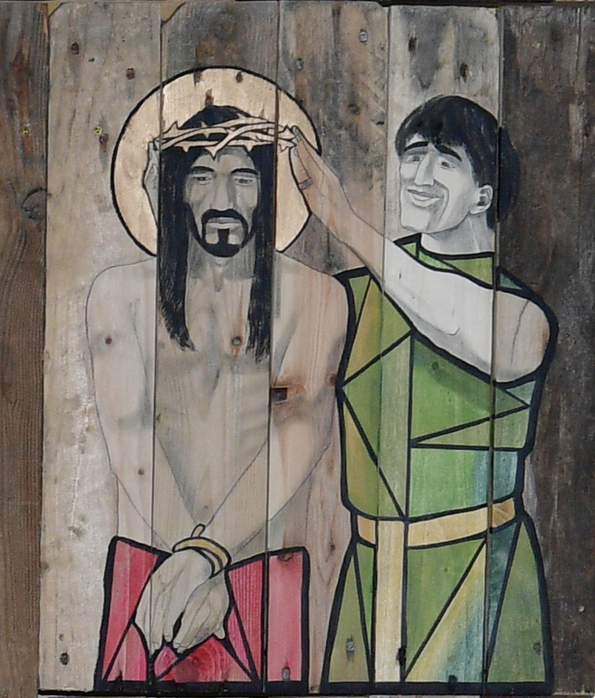
Lecture : Marc 15 : 16-32
16 Les soldats emmenèrent Jésus à l'intérieur du palais du gouverneur,
et ils appelèrent toute la troupe.
17 Ils le revêtirent d'un manteau rouge, tressèrent une couronne
avec des branches épineuses et la posèrent sur sa tête. 18 Puis ils se mirent à le saluer : « Salut, roi des Juifs ! » 19 Et ils le frappaient sur la tête avec un roseau, crachaient sur lui et se mettaient à genoux pour s'incliner bien bas devant lui. 20 Quand ils se furent bien moqués de lui, ils lui enlevèrent le manteau rouge et lui remirent ses vêtements. Puis ils l'emmenèrent au-dehors pour le clouer sur une croix.

9. Jésus est cloué sur la croix

Ecoute : Urs Joseph Flury, Passion: Der Chrüzwäg
9. Chemin de Croix
Chœur :
Il est seul, Il porte seul
Le pesant fardeau et la misère.
Où sont ceux qui l’accompagnaient?
Chaque pas est plainte et gémissements.
On le regarde de loin furtivement,
ils haussent les épaules et sont gênés,
Il est seul,
Il doit marcher seul jusqu'à la fin amère.
Les épines de sa couronne et les pierres pointues le déchire
et une sueur froide coule de sa tête.
La lourde croix l'écrase presque,
Il est encore loin du Golgotha.
Il reste seul,
Il doit y aller seul
C’est le chemin selon les Ecritures,
Jusqu'à ce que la mort le frappe pour nous tous
9. Der Chrüzwäg
Chor:
Er isch elei, Er treit elei
Die ganzi Lascht und s Eländ mit.
Wo si denn die, wo zuen em hei ?
Ihn plogt und quält e jede Schritt.
Verstohle luegt em mänge noh,
Lüpft d Achsle, blybt verläge stoh.
Er isch elei,
Er muess elei
Dä Wag goh bis zum bittren Änd.
Ihn stüpfe Dörn und spitzi Stei
Und chalte Schweiss rünnt über d Händ...
Wie schwär drückt s Chrüz dä ploget
Ma, Es isch no wyt uf Golgatha.
Er blybt elei
Und muess elei
Dä Wäg goh no der Schrift,
Bis ihn der Tod für alli trifft.

Lecture : un certain Simon de Cyrène

Marc 15 :21
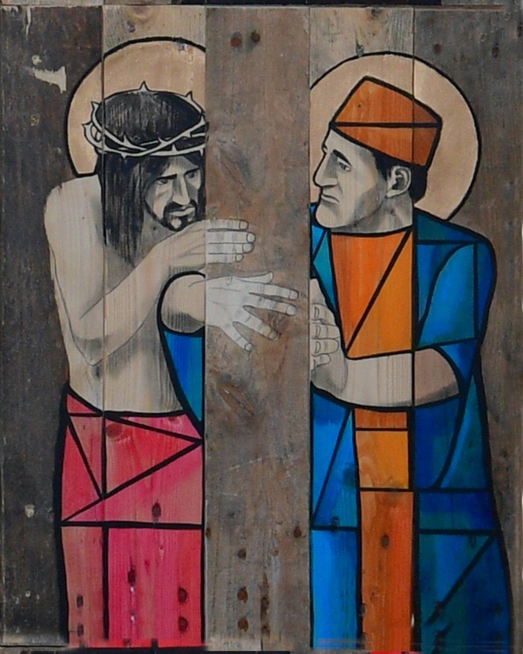

21 Un certain Simon, de Cyrène, le père d'Alexandre et de Rufus, passait par là alors qu'il revenait des champs. Les soldats l'obligèrent à porter la croix de Jésus.

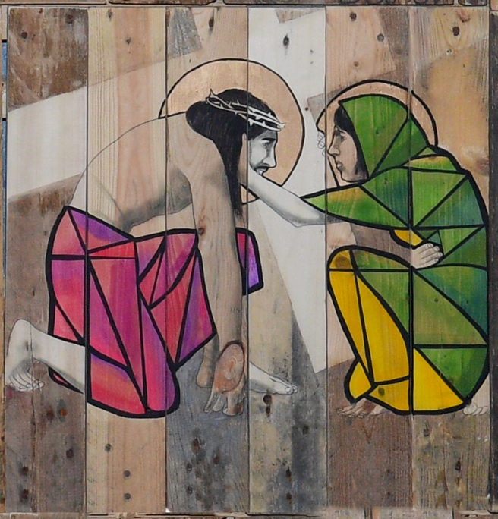
Simon de Cyrène mais aussi Véronique…
Sur le chemin de croix Jésus provoque l’humanité à la compassion. Sur ordre ou en les bravant des hommes et des

femmes refusent de laisser le Christ seul… Qui portera le bois du sacrifice ? « Dieu y pourvoira !»

Lecture : sur la croix ils y avait ces mots : Le Roi des Juifs
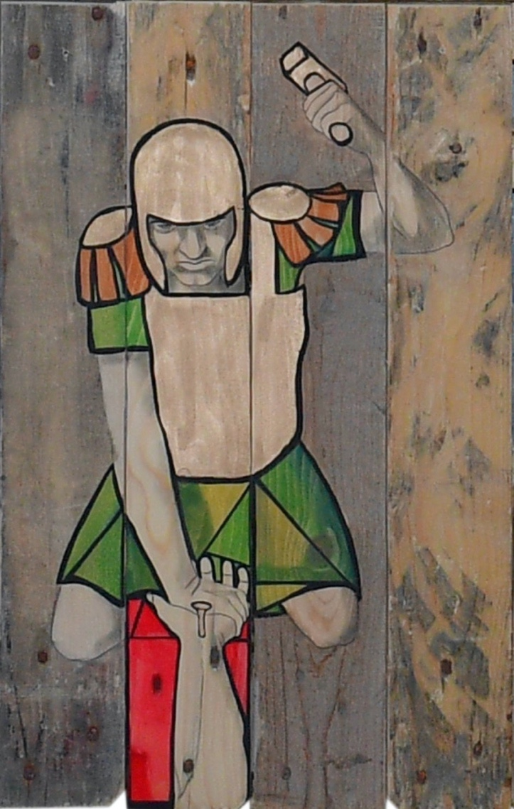
22 Ils conduisirent Jésus à un endroit appelé Golgotha, ce qui signifie « Le lieu du Crâne ». 23 Ils voulurent lui donner du vin mélangé avec une drogue, la myrrhe, mais Jésus le refusa. 24 Puis ils le clouèrent sur la croix et se partagèrent ses vêtements, en tirant au sort pour savoir ce que chacun recevrait. 25 Il était neuf heures du matin quand ils le clouèrent sur la croix. 26 Sur l'écriteau qui indiquait la raison de sa condamnation, il y avait ces mots : « Le roi des Juifs ». 27 Ils clouèrent aussi deux brigands sur des croix à côté de Jésus, l'un à sa droite et l'autre à sa gauche. 28 C'est ainsi que se réalisa le passage de l'Écriture qui déclare : « Il a été placé au nombre des malfaiteurs. »
29 Les passants l'insultaient en hochant la tête ; ils lui disaient : « Hé ! toi qui voulais détruire le temple et en bâtir un autre en trois jours, 30 sauve-toi toi-même, descends de la croix ! » 31 De même, les chefs des prêtres et les maîtres de la loi se moquaient de Jésus et se disaient les uns aux autres : « Il a sauvé d'autres gens, mais il ne peut pas se sauver lui-même ! 32 Que le Messie, le roi d'Israël descende maintenant de la croix ! Si nous voyons cela, alors nous croirons en lui. » Ceux qui avaient été mis en croix à côté de Jésus l'insultaient aussi
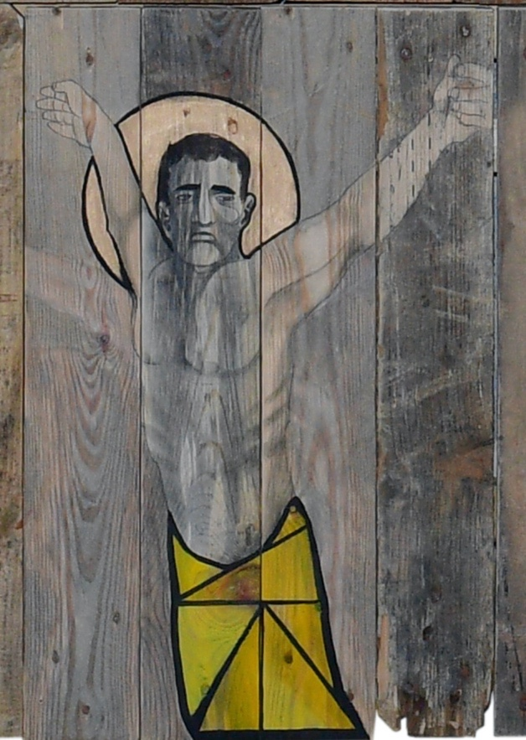
Cantique : Contemple et vois au monde PC 296 /1Psaumes et cantiques No 296

1. Contemple et vois ô monde /Dans une horreur
profonde / Jésus crucifié. / Le Fils du Dieu de vie,
à notre place expie, /Portant le poids de nos péchés.

2. C’est nous que la justice /Vouait à ce supplice
Qu’un autre doit subir. / Les coups et les injures,
La honte et les blessures.
C’est nous qui les devions souffrir

- Au Père que tu pries, Tu vas quittant la vie
Remettre ton esprit. / Mais lorsque tu succombes,
Dieu veille sur la tombe,
Le jour doit naître après la nuit
10. Mort de Jésus
Ecoute Johann Sebastian Bach Johannes-Passion Zerfließe, mein Herze, in Fluten der Zähren BWV 245 Air de la Passion selon st Jean (Marie)

Zerfließe, mein Herze, in Fluten der Zähren Fonds-toi, mon cœur, en flots de larmes
Dem Höchsten zu Ehren! En l'honneur du Très-Haut !
Erzähle der Welt und dem Himmel die Not: Raconte à la Terre et au Ciel cette peine :
Dein Jesus ist tot! Ton Jésus est mort !
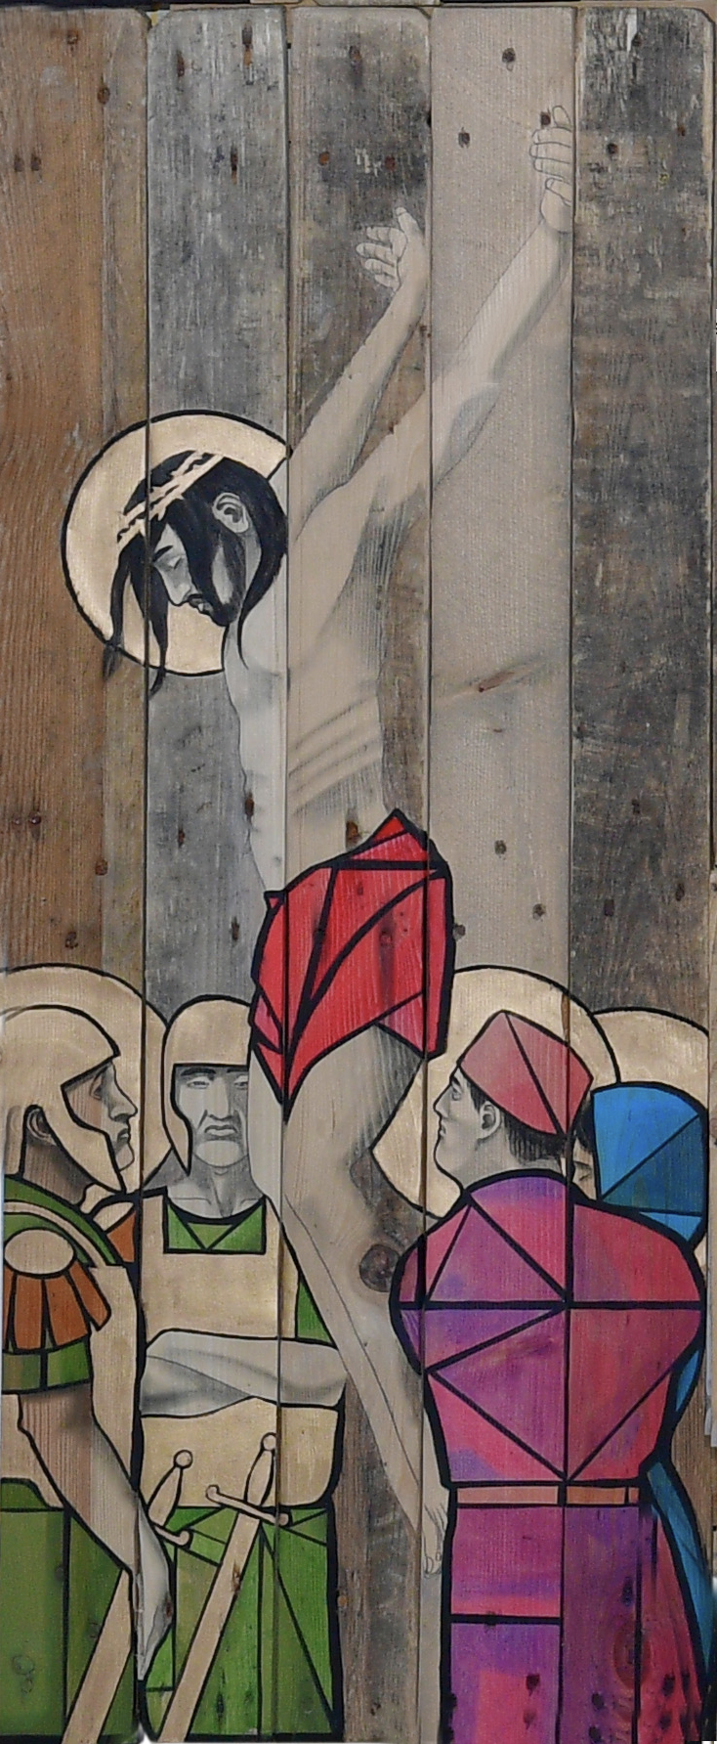
Lecture : Éloï, Éloï, lema sabactani ?

Marc 15 : 33-41

33 A midi, l'obscurité se fit sur tout le pays et dura jusqu'à trois heures de l'après-midi. 34 Et à trois heures, Jésus cria avec force : « Éloï, Éloï, lema sabactani ? » — ce qui signifie « Mon Dieu, mon Dieu, pourquoi m'as-tu abandonné? » — 35 Quelques-uns de ceux qui étaient là l'entendirent et s'écrièrent : « Écoutez, il appelle Élie ! » 36 L'un d'eux courut remplir une éponge de vinaigre et la fixa au bout d'un roseau, puis il la tendit à Jésus pour qu'il boive et dit : « Attendez, nous allons voir si Élie vient le descendre de la croix ! » 37 Mais Jésus poussa un grand cri et mourut. 38 Le rideau suspendu dans le temple se déchira en deux depuis le haut jusqu'en bas. 39 Le capitaine romain, qui se tenait en face de Jésus, vit comment il était mort et il dit : « Cet homme était vraiment Fils de Dieu ! » 40 Quelques femmes étaient là, elles aussi, et regardaient de loin. Parmi elles, il y avait Marie du village de Magdala, Marie, la mère de Jacques le jeune et de Joses, et Salomé. 41 Elles avaient suivi Jésus et l'avaient servi quand il était en Galilée. Il y avait là également plusieurs autres femmes qui étaient montées avec lui à Jérusalem.
Silence

11. Jésus est mis dans un tombeau
Lecture : Elles regardaient où on mettait Jésus.

Marc 15 : 42-47
42 Le soir était déjà là, quand arriva Joseph, qui était d'Arimathée. Joseph était un membre respecté du Conseil supérieur, et il espérait, lui aussi, la venue du Royaume de Dieu. C'était le jour de la préparation, c'est-à-dire la veille du sabbat. C'est pourquoi Joseph alla courageusement demander à Pilate le corps de Jésus. 44 Mais Pilate fut étonné d'apprendre qu'il était déjà mort. Il fit donc appeler le capitaine et lui demanda si Jésus était mort depuis longtemps. 45 Après avoir reçu la réponse de l'officier, il permit à Joseph d'avoir le corps. 46 Joseph acheta un drap de lin, il descendit le corps de la croix, l'enveloppa dans le drap et le déposa dans un tombeau qui avait été creusé dans le rocher. Puis il roula une grosse pierre pour fermer l'entrée du tombeau. 47 Marie de Magdala et Marie la mère de Joses regardaient où on mettait Jésus.
12. Epilogue
Ecoute Johann Sebastian Bach (1685-1750) Johannes-Passion Ich folge dir gleichfalls mit freudigen Schritten BWV 245 Air de la Passion selon st Jean

Ich folge dir gleichfalls Je te suis, moi aussi
mit freudigen Schritten avec des pas joyeux
Und lasse dich nicht, Et je ne t'abandonne pas,
Mein Leben, mein Licht. Ma Vie, ma Lumière.
Befördre den Lauf Fais avancer la marche
Und höre nicht auf, Et ne cesse pas,
Selbst an mir zu ziehen, Accélère le pas et ne cesse pas,
zu schieben, zu bitten. de me tirer, de me pousser, de me solliciter.

Lecture : Qui va nous rouler la pierre ?

Marc 16 : 1-3

1 Quand le jour du sabbat fut passé, Marie de Magdala, Marie mère de Jacques, et Salomé achetèrent des huiles parfumées pour aller embaumer le corps de Jésus. 2 Très tôt le dimanche matin, au lever du soleil, elles se rendirent au tombeau. 3 Elles se disaient l'une à l'autre : « Qui va rouler pour nous la pierre qui ferme l'entrée du tombeau ? »

Prière d’intercession pour le Vendredi Saint

Seigneur notre Dieu, nous sommes dans la stupéfaction devant le spectacle de la Passion de ton fils Jésus-Christ. Nous sommes sans voix et sans secours devant la mort de l’innocent.
Ainsi nous plaçons sous tes yeux la foule immense des hommes qui subissent la torture, l’affreux cortège des corps maltraités, tremblant d’angoisse à l’approche des coups, agonisant dans des bas-fonds sordides.
Nous te présentons aussi la folie des tortionnaires et de leurs commanditaires.
Elle aussi nous laisse sans voix… Sauf à te prier et à t’implorer dans les larmes avec les mots de la prière que tu nous as enseignée : « Délivre-nous du mal !»
Seigneur, notre Dieu, nous t’invoquons avec indignation, mais aussi avec tristesse et compassion toi qui nous révèle ton vrai visage dans le Crucifié.
Tu sais ce que nous ne savons pas. Tu sais trouver un passage dans le chaos et la noirceur du mal. Tu sais faire éclater déjà, dans la Passion de ton Fils bien-aimé, la lumière de la vie de la résurrection.
Et aujourd’hui quand nous voyons le déferlement de la maladie et son cortège de deuil, nous croyons que tu te tiens là, avec nous. Enseigne-nous à reconnaître de quelle source notre vie est engendrée, de quel amour ton Église est édifiée, pour quelle espérance à partager au monde tu nous as élus et tu nous envoies.
Seigneur notre Dieu, daigne voir et bénir tous les gestes des femmes qui honorent dans notre monde la fragilité des corps qu’elles entourent de douceur et d’honneur. Nous te prions ainsi pour tous les soignants qui luttent contre le Covid-19 comme pour nos autorités afin qu’elles mettent toutes leur intelligence et leurs ressources au service des humains à commencer par les plus faibles, les plus vulnérables.
Seigneur nous avons fait mémoire du chemin de ton amour :
Que dans la foi nous puissions confesser que par tes blessures, nous sommes guéris.
Daigne nous garder, avec les femmes de l’Évangile, dans la prière et dans l’attente, que nous savons exaucées par la résurrection de Jésus, Amen

Offrande

Merci à tous ceux qui ont déjà fait une offrande sur le CCP paroissial ! L’offrande du Vendredi-Saint est destinée à soutenir les services de notre région offerts aux personnes vivant dans la précarité.

